08.10.2020 г. делегация района во главе с Александром Никошиным принимало участие в торжественном мероприятии, посвященном Дню работника сельского хозяйства и перерабатывающей промышленности, в г. Казани.
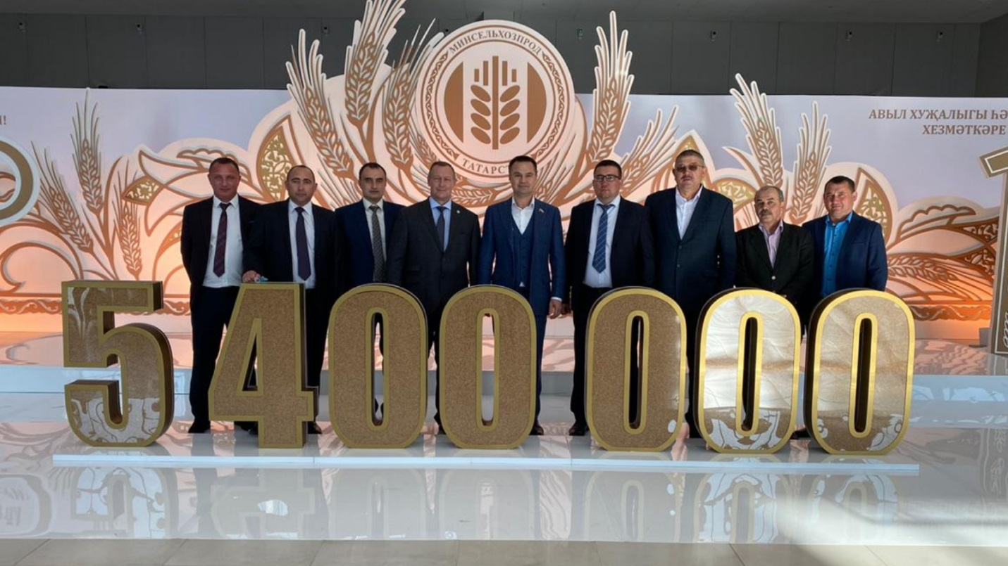
Сегодня делегация района во главе с Александром Никошиным принимает участие в торжественном мероприятии, посвященном Дню работника сельского хозяйства и перерабатывающей промышленности, в г.Казани.
В составе делегации руководитель филиала АО «Центральное Алькеево» «ВостокЗернопродукт» Сергей Байков, инженер отряда «Хлебодаровский» Павел Савинов, председатель Ассоциации крестьянско-фермерских хозяйств района Фанис Хамитов и другие передовики сельского хозяйства.
Праздник урожая проходит в Международном выставочном центре «Казань Экспо».

